Champignons

[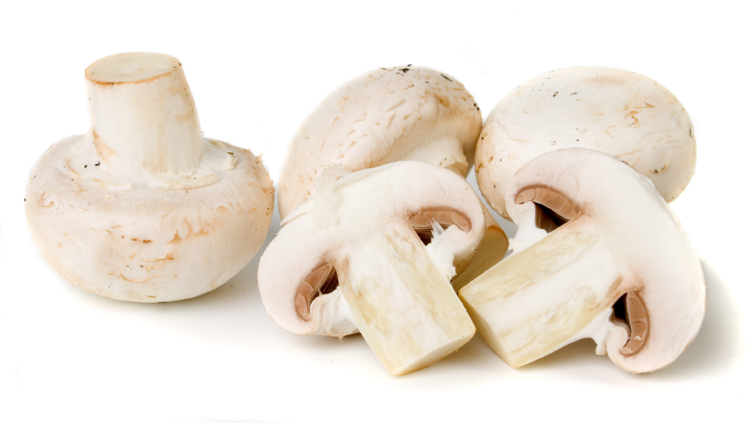](http://www.google.nl/url?sa=i&rct=j&q=&esrc=s&source=images&cd=&cad=rja&uact=8&ved=0ahUKEwjmkoT8zYvLAhWIDQ4KHd6eBFgQjRwIBw&url=http://dillmann.nl/forel-met-groenten-uit-de-oven/&psig=AFQjCNHjuPR8Vxki1UjE-ixRdcwbNeOq_Q&ust=1456238594946794)

Sophie Hendriks

Esmée Niezen

Fleur van den Hurk

Hilde van der WijstSamenvatting champignons

Champignons worden door de meeste mensen als groente gezien maar ze vallen onder het schimmelrijk. Biologen delen schimmels in in hun eigen rijk dat heet het rijk der Fungi. Die bestaat weer uit twee afdelingen de myxomycota en de eumycota.

eumycota 🡨 Rijk der fungi 🡪 myxomycota

Mymxomycota is de schimmel die ons eten laat bederven en die schimmelkaas de smaak geven. De Eumycota zijn de paddenstoelen die met de meeldraden onder het grondoppervlak leven.

In west- en midden- Europa komen ongeveer 3500 soorten voor. Daarvan zijn er maar weinig eetbaar en niet giftig. De champignon leeft en groeit op afgestorven plantenresten en dood hout. Een champignon doet er 2 tot 3 weken over om niet meer giftig te zijn en eetbaar te zijn, daarom is die zo populair.

**De teelt van verse champignons**

De champignon wordt al ruim 350 jaar gekweekt. Ze zijn ontdekt bij toeval door meloenkwekers. Het groeide ineens op paardenmest van de meloenteelt. De eerste moderne champignonkwekerij ontstond in het midden van de jaren 50 van de vorige eeuw. Er zijn nu ongeveer 450 kwekerijen in Nederland.

De stoffen cellulose en lignine di in dit dode materiaal voorkomen, kunnen door de meeste andere schimmels en bacterien niet worden afgebroken, maar kunnen wel als voedsel dienen voor het mycelium van de champignon. Ze groeien ook op compost, een voedingsbodem die echter speciaal voor de champignonteelt wordt geproduceerd. Mengsel van stro, kippen- en paardenmest is een hele vruchtbare voedingsbodem.

Een champignonkwekerij bestaat uit verschillende afgesloten ruimtes met aan twee kanten stellingen met teeltbedden. Die bedden worden gevuld met compost, daarna komt er een speciale deklaag overheen van 5 centimeter. De deklaag bevat bacteriën die het myclium stimuleren stimuleren om vruchtlichamen te vormen. Dat is nodig voor een optimale groei.

Het hele proces duurt ongeveer 2 tot 3 weken. Als het compost niet meer te gebruiken is dan komt er weer nieuwe compost. Tijdens het plukken worden de champignons meteen geselecteerd op grootte en kwaliteit.

DE PRODUCTIE VAN CHAMPIGNONCONSERVEN

**Aanvoer:**

Voor conservenindustire bedoelde champignons worden door machines geplukt. Er zit een groot mes onder machines waardoor het eraf gezaagd wordt. En meteen in bakken wordt gedaan. Als ze niet meteen vervoerd kunnen worden dan worden ze in koelcellen gedaan van 1 tot 3 graden en waar een hoge luchtvochtigheid is zo worden de champignons niet bruin.

**Wassen:**

Het wassen is om al het compost wat er aan zit eraf te wassen. Ze worden ook schoongespoeld.

**Evacueren:**

Hierbij wordt tegengewerkt om te zorgen dat er geen gewichtsverlies komt. Want dat gebeurd bij het blancheren en steriliseren.

**Blancheren:**

Bij blancheren slinken de champignons tot de uiteindelijke afmeting en kan het juiste afvulgewicht worden bepaald. Direct na het balanceren worden de champignons met water gekoeld, gesorteerd en getransporteerd naar de snijmachines.

**Sorteren en snijden**:

Champignons worden per grootte verpakt want dat wil de consument.

**Afvullen, steriliseren en afkoelen:**

Champignons worden afgevuld in zogenaamde trommel vullers en verpakt in blik of in glas. De opgiet bestaat uit een oplossing. Na het steriliseren worden ze in blikken gekoeld met grondwater tot ongeveer 30 graden. Verdere koeling vind plaats aan de lucht, waarbij de blikken ook mooi opdrogen.

**Opslag:**

Opslag vind plaats in droge ruimten bij omgevingstemperatuur. Champignons conserven in glazen potten dienen in donkere ruimten te worden opgeslagen om verkleuring door daglicht tegen te gaan.

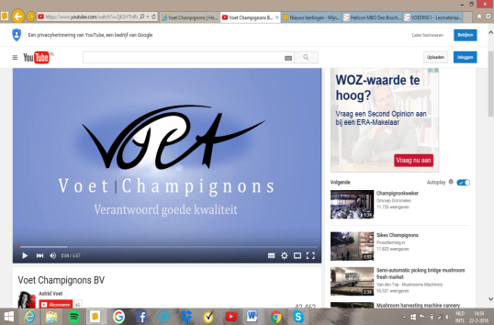Champignons, het proces

Wij zijn op bedrijfsbezoek geweest bij Voet champignons in Volkel. Familie Voet is het bedrijf begonnen in 1988, op zijn 1e locatie. Dat is het gebouw met de witte bovenkant op het plaatje hiernaast. Omdat deze locatie te klein en te oud werd zijn ze in 1944 op de nieuwe locatie begonnen.  
In 2013 hebben ze een derde locatie in Mariaheide geopend.

Per week worden er 85 ton verse, smaakvolle champignons geleverd. Hierbij wordt rekening gehouden met het milieu en de medewerkers. Er werken ongeveer 100 medewerkers per keer. De meeste hiervan zijn Pools.

Het proces wordt begonnen door een in een hal schappen te vullen met compost, bedekt met dek aarde. Dekaarde is een belangrijke laag grond die onmisbaar is voor de groei van champignons. Dekaarde is vochtig en bevat naast stro, kippen- en paardenmest veel bacteriën. De bacteriën die in de dekaarde leven stimuleren het mycelium tot het vormen van de champignons.

In de hallen (teeltruimte) van de champignons wordt met temperatuur en luchtvochtigheid de perfecte samenstelling van de natuur nagebootst (75% vocht nodig).

Zomer: In de compost groeien in de eerste week schimmeldraden.

Herfst: De temperatuur gaat omlaag ende eerste knopjes ontstaan.

Vanaf dit moment gaat het snel, de knopjes groeien met 5% per uur.

De teeltruimtes worden drie keer per dag gecontroleerd op temperatuur en luchtvochtigheid. Dit doen de teeltbegleiders. Door deze precisie worden de mooie en smaakvolle champignons gekweekt.

Voet champignons produceert voor vershandel. Champignons uit vershandel zijn die uit het blauwe bakje. Naast vershandel heb je ook industriehandel, de champignons die daar vandaan komen, of de minder mooie champignons uit de vershandel gaan in soep of pizza’s bijvoorbeeld.

Bij Voet champignons wordt heel veel rekening gehouden met het milieu.

Zo hebben ze bijvoorbeeld een warmte wisselaar. Deze warmte wisselaar zorgt er voor dat

de warmte die vrijkomt door het koelen wordt gebruikt voor het verwarmen van de teeltruimte, zo wordt er veel energie bespaard.

In de eerste worden alleen de grootste champignons gekweekt. Hierdoor wordt er ruimte gemaakt waardoor andere champignons beter kunnen groeien.

In de tweede oogstweek worden met name de kleine champignons geoogst.

Voet champignons heeft net een nieuwe verpakking hal gebouwd. Waarin de champignons zelf kunnen worden verpakt.

Doordat er 26 teeltruimtes zijn worden er elke dag grote, en kleine champignons geleverd.

De geoogste champignons worden meteen in bakjes gelegd en vervoert naar de koeling.

De champignons worden meerdere malen per dag getransporteerd.

Alle (Poolse) werknemers zijn in een speciale ruimte van het bedrijf gehuisvest. Ze hebben hier een keuken, badkamers, een eigen slaapkamer en een gezamenlijke zithoek.

Een vervanger?

Geschikte vleesvervangers bevatten naast ijzer en eiwit vitamine B12 en/of B1.

Goede vleesvervangers zijn bijvoorbeeld eieren, noten, peulvruchten tofu en tempé. Zeker als je vaak of volledig vegetarisch eet, is het goed om ervoor te zorgen dat je geen voedingsstoffen te kort komt.

Champignons bevatten vergeleken met vlees 10 keer minder eiwit. Het ijzergehalte van champignons is laag, daarom zijn het geen volwaardige vleesvervangers. De structuur en hartige smaak lijkt op vlees. Dit is de reden dat het veel wordt gebruikt als vleesvervangers.

Vlees:

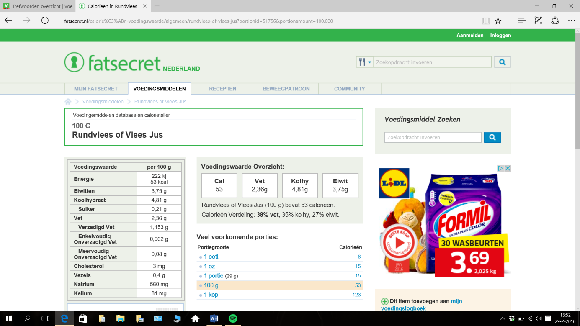

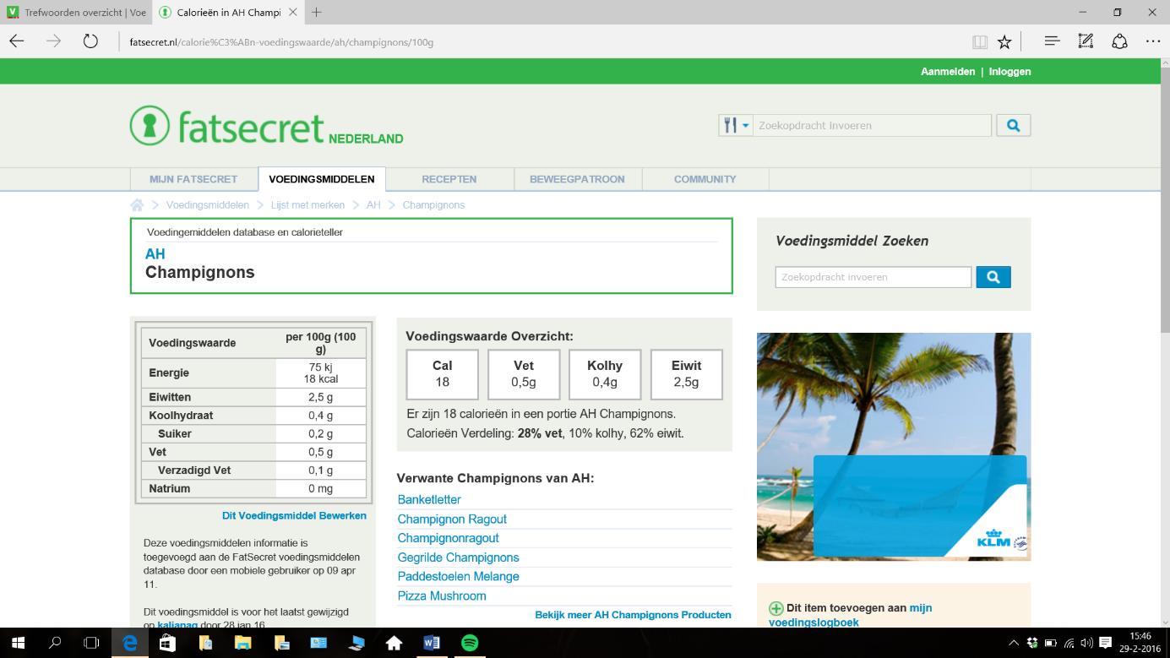Champignons:

TO DO:

* een geschikte champignonenkwekerij vinden en een afspraak maken
* bezoek afleggen met een fotoverslag
* fotoverslag maken
* samenvatting maken van het boek
* workshop bedenken; powerpoint maken, iets te proeven en iets te voelen

Wie doet wat:

* een bedrijf zoeken: Sophie, Esmée Fleur en Hilde
* contact opnemen met het bedrijf: Hilde (Fleur en Sophie)
* verdere communicatie met het bedrijf: Fleur
* een bezoek brengen aan het bedrijf en foto’s maken: Sophie, Esmée Fleur en Hilde
* het fotoverslag maken: Hilde
* samenvatting maken van het boek, en verdere informatie: Fleur
* Is de champignon een vervanging?: Sophie
* Champignonen burgers maken en boodschappen doen: Sophie en Esmée
* Powerpoint maken: Hilde
* (Fotoverslag presenteren: Fleur en Hilde)
* (Powerpoint presenteren: Esmée en Sophie)
* Eindverslag maken: Hilde

Opbouw van de les:

1. Inleiding
2. Informatie geven over de champignon
3. Fotoverslag toelichten
4. Is de champignon een vervanging?
5. De champignon burger laten proeven
6. Het ontleden van de champignon